电容式触摸屏规格书

品名/Product Name: 7.0＂touch panel
机种名/Part Number: STC-0710
客户名称/Customer:
客户料号/Customer P/N:
日 期/Date: 2016-04-20

客户确认/Customer approve：
Approved by | DATE

3．外形 Shape

外形、结构和尺寸详见图纸
3.1 结构 Structure

Construction  结构 | Materials used  所用材料 | Comment  注释
盖板 | PET | 厚度0.1mm
功能片 | 玻璃 | 玻璃,厚度：1.1mm
IC | / | GT911
泡棉 | / | 厚度：0.5mm
引线 | FPC | 端子厚度: 0.3mm，间距0.5mm

3.2外形尺寸 Shape dimension (L=long长; W=wide宽; T= thickness厚)

Item项目 | Specifications 规格 | Unit 单位
盖板 外形尺寸 | 164.2（L）×99.2（W）×1.5(T) | mm
功能片 外形 | 164.4（L）× 99.2（W） | mm
功能片 可视 | 155.5（L）× 86.8（W） | mm

4.特性 Feature
4.1使用、保存环境 Conditions of use and storage

项目 Item | Value(condition) 值（条件） | 备注 Note
使用温度范围  Temperature range upon  operation | 湿度 20℅~90℅: 不可有结露  操作温度：-20℃~70℃  储存温度：-30℃~80℃ | 单体状态下

4.2 电气特性 Electrical property
电路等级Max voltage：3.3 V(DC)
透光率Optical characteristics： ≥80 %(在波长550nm的可视波下要保持80 ％以上)
绝缘阻抗Insulation resistance: 3.3V（DC）≥20 MΩ
最大支持：5点;
分辨率：800*480
坐标原点：左上角；
IC:GT911
接口类型：I²C
供电电压：3.3V
使用寿命Tapping durability：≥100 万次
机械特性：表面硬度Hardness：≥3H
5．外观检查 Appearance Inspection
5.1 检查规则 Inspection Criteria

项目 Item | 条件 Conditions | 备注 Note
检查范围  Inspection  area | 应用区域：可视区 Application Area; view Area  ﹡所有外观不良只要是在可视区以外对产品功能不造成影响均不考虑在内  ﹡所有可以使有用软布用酒精擦拭得掉的污染均不考虑在内
检查条件  Inspection Conditions | 视力1.0及以上的健康成人(带眼镜亦可),物体与检测者眼睛距离20到30厘米处检  测。  使用机器：荧光灯30W；照明条件：明室下1000LU以下
检查方法  Inspection Environment | 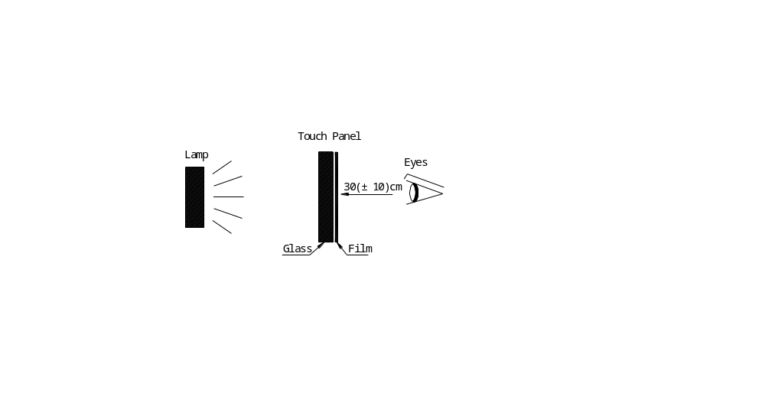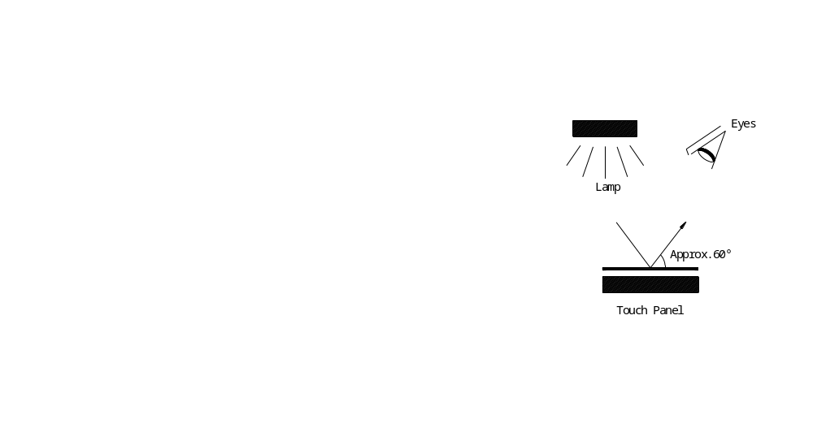

5.2 Inspection standards 检验基准书
产品可视范围外若没有因裂缝，刮伤，异物等外观不良影响产品电气特性的，也可接受。
该范围用于本基准未描述到的裂缝，刮伤或者异物等外观不良。
5.3线状缺陷（W=宽度、L=长度） Line defect (W=Width, L=Length)

宽度 Width  (mm) | 长度 Length  (mm) | 基准 Standards | 注意 Remark
W≦0.03 | L≦15 | 不计
0.03﹤W≦0.10 | L≦5 | 两个以上线状缺陷(若2个间距离小于20mm,不可)
W﹥0.10 | L≦5 | 不接受
5.4 点状异物 （D = 长径）Pin defect (D = longest diameter) 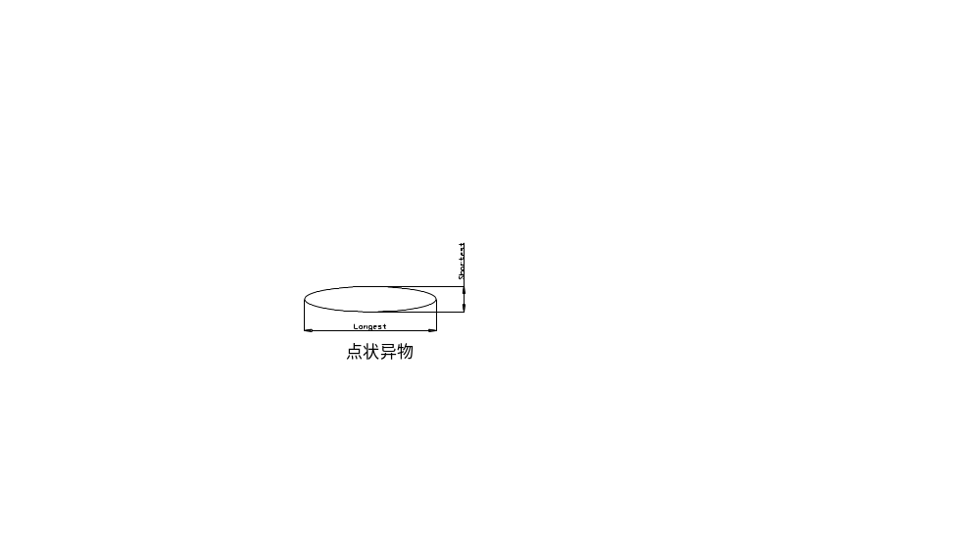
平均直径  Average diameter(mm) | 基准 Standard | 注意 Remark
D≦0.1 | 不计
0.1﹤D≦0.15 | 最多6个
0.15﹤D≦0.2 | 最多3个 | 2个以上缺陷距离小于5mm不按受
D﹥0.2 | 不接受

5.5 玻璃毛屑和裂缝（ t =玻璃厚度）Chip and Crack of glass (t=glass thickness)

项目 Item | 尺寸 Size (mm) | 长度 Length (mm) |  | 接受个数Acceptable Qty
角 | 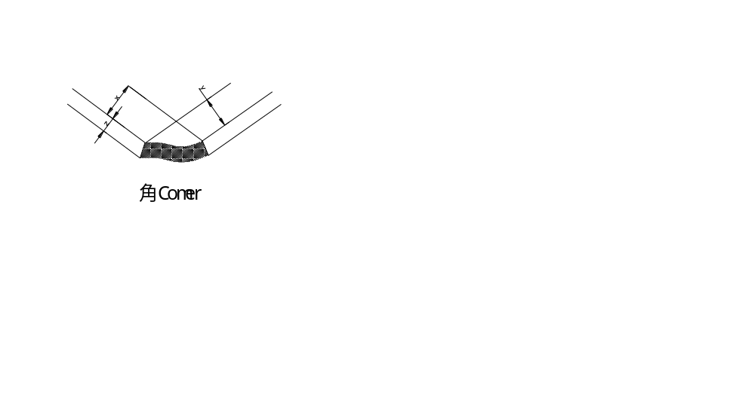 | X | ≦3 | O片：若有任何一个毛屑或裂  缝超过所给的X，Y，Z值，则  不接受。
角 |  | Y | ≦3 | O片：若有任何一个毛屑或裂  缝超过所给的X，Y，Z值，则  不接受。
角 |  | Z | ≦t | O片：若有任何一个毛屑或裂  缝超过所给的X，Y，Z值，则  不接受。
角以外的地方 | 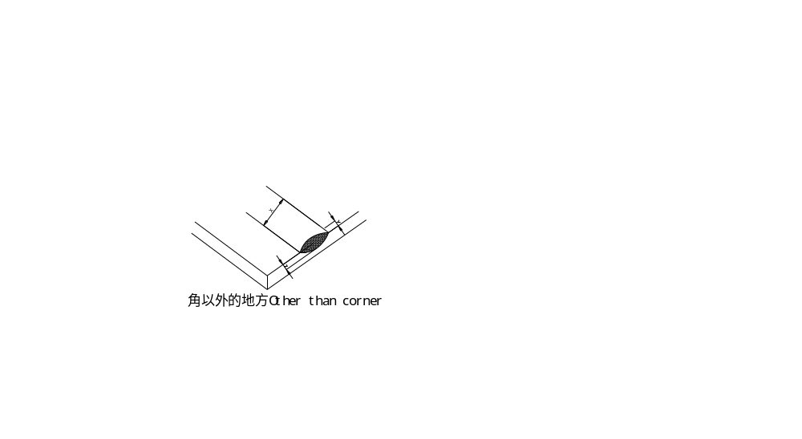 | X | ≦6 | O片：若有任何一个毛屑或裂  缝超过所给的X，Y，Z值，则  不接受。  每边2个或更少；它们要小于  所给的值。
角以外的地方 |  | Y | ≦2 | O片：若有任何一个毛屑或裂  缝超过所给的X，Y，Z值，则  不接受。  每边2个或更少；它们要小于  所给的值。
角以外的地方 |  | Z | ﹤t | O片：若有任何一个毛屑或裂  缝超过所给的X，Y，Z值，则  不接受。  每边2个或更少；它们要小于  所给的值。
进行性的裂缝  或者毛屑 | 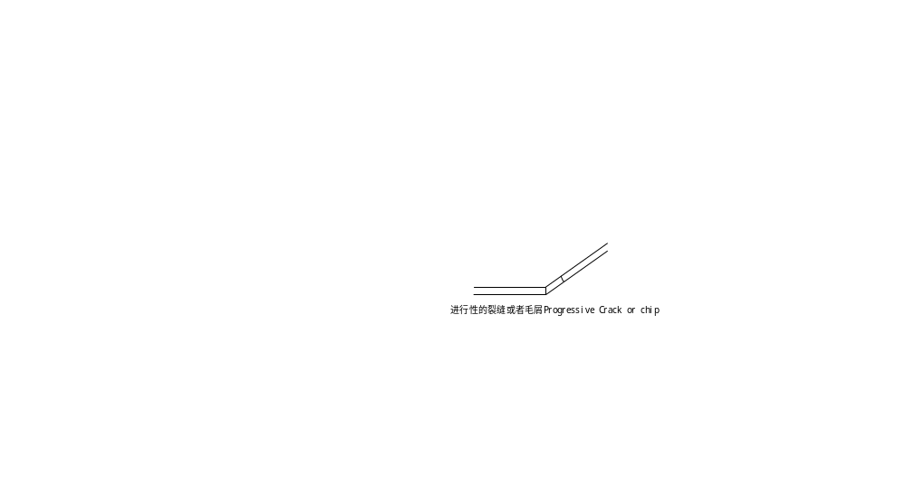 | O片：若有任何进行性的裂缝或毛屑，不接受。
6．信赖性实验内容 Reliability Test
6.1 环境实验 Environmental Test

项目  Item | 内容  Contents | 注意  Notes
高温保存 | - 温度70℃,放置120小时；(2)室温放置24小时以上；(3)然后测量以下  项目：不可有结露  端子间阻抗：参照电气特性栏  直线性：参照电气特性栏  参照电气特性栏
低温保存 | (1)温度-20℃,放置120小时；(2)室温放置24小时以上；(3)然后测量以下  项目：不可有结露  端子间阻抗：参照电气特性栏  直线性：参照电气特性栏  参照电气特性栏
高温高湿保存 | (1)温度60℃ 湿度90%,放置120小时；(2)室温放置24小时以上；(3)然后测量以下项目：不可有结露  端子间阻抗：参照电气特性栏  直线性：参照电气特性栏  绝缘阻抗：参照电气特性栏
冷热冲击测试 | (1)-20℃（60 分）→60℃（60 分）共10次循环；(2)室温放置24小时以上；(3)然后测量以下项目：不可有结露  端子间阻抗：参照电气特性栏  直线性：参照电气特性栏  绝缘阻抗：参照电气特性栏

6.2Durability Test耐久

项目  Item | 内容  Contents | 注意  Notes
耐敲击 | (1)使用Placental(POM)铅笔(R0.8) 敲击100万次。(2)然后测量以下项目：  荷重：2N Load:2N  速度：2次 / Sec Speed: 2times/sec  端子间阻抗：参照电气特性栏  直线性：参照电气特性栏  绝缘阻抗：参照电气特性栏
耐久划线 | (1)使用Placental(POM)铅笔(R0.8)在AA区域边缘内缩3mm往复划线性  10万次；(2)然后测量以下项目：  荷重：2N  速度：100mm / Sec  端子间阻抗：参照电气特性栏  直线性：参照电气特性栏  绝缘阻抗：参照电气特性栏 I

FPC弯曲 | - 在FPC末端附上100g力；(2)接着以附着力的部分作不弯曲中心(各弯  曲180 度5回)。结果应该满足以下几项：  端子间阻抗：参照电气特性栏  直线性：参照电气特性栏  ;绝缘阻抗：参照电气特性栏
FPC拉力测试 | - 垂直90°方向：500g力5分钟；不可剥离；应满足以下几项：  端子间阻抗：参照电气特性栏；
FPC拉力测试 | (2) 水平180°方向：500g力10分钟；不可剥离；应满足以下几项目：  端子间阻抗：参照电气特性栏；
FPC耐弯曲性 | 弯曲半径为7mm，拉伸长度=25mm，速度为1500rpm；弯曲次数为10  万次，就满足以下几项目：参照电气特性栏；

7.附档
